存款
(一)開戶
立帳申請書

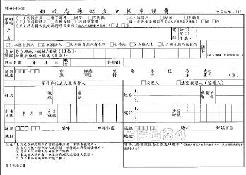

(二)存款

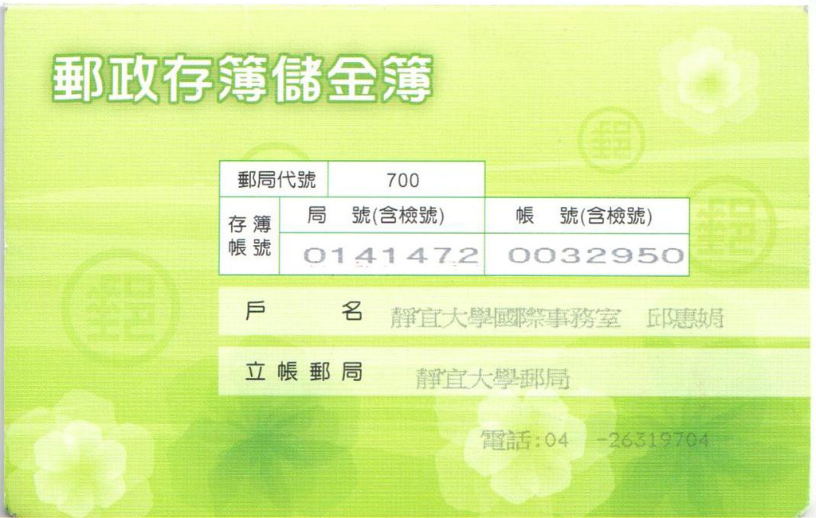

存簿儲金存款單
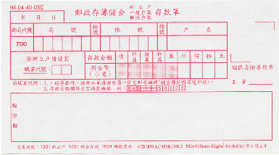

(三)取款
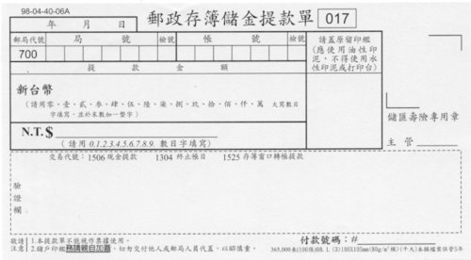

(四)郵政劃撥
對方帳號為：４０３５１３４６
戶名為：黃淑麗

